**國立臺灣大學102學年度第1學期期初餐飲工作人員膳食衛生講習暨表揚評比優良餐飲廠商會議紀錄**

**壹、時間**：102年9月13日（星期五） 下午2時30分

**貳、地點**：校總區行政大樓第1會議室。

**參、主持人**：陳 聰 富 學務長 (膳委會副召集人)

**肆、出席人員**：(如簽到表) 記錄：許駿逸

**缺席餐飲業者:** 香頌咖啡輕食店(進修推廣部)

**伍、主席致詞**：（略）

**陸、表揚101學年度第2學期衛生安全評鑑績優之廠商**

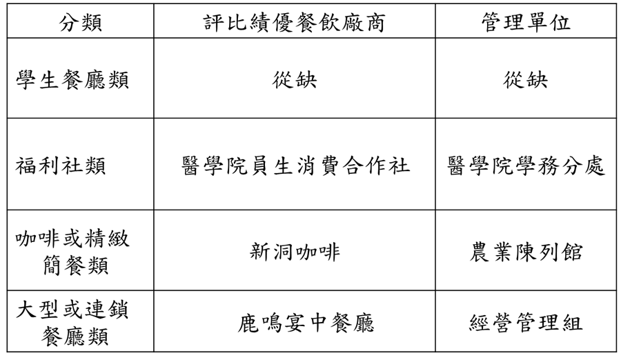

**柒、執行小組報告事項**

**一、行政及環境衛生**(報告人:許駿逸)

(一)送貨廠商貨車30分鐘免費通行證

* 1. 通行證每年9月30日皆全部到期，各廠商必須負責收回舊證繳回管理單位。
  2. 各餐飲業者為連帶保證人，請慎選所申辦廠商。
  3. 事務組另有提供付費廠商汽車停車證申請表(日間:1800元，全日2400元-每月) 或者抽票卡進入校園。
  4. 各申辦時間可提前申請，不用等逾期或違規再申辦。
  5. 停車證遺失或廠商、車號有異動，需重新辦理異動。
  6. 異動申請應繳交工本費新台幣100元。
  7. 停車證初次申請表及異動申請表皆放於膳委會網站。
  8. 申辦車輛只能貨車或客貨車，客車不得提出申請。
  9. 目前行照已改為無有效期限，但車輛仍需定期檢驗不可逾期檢驗。

(10)每家廠商申請之數量以三張為限。

(11)送申請表時，請確認餐飲業者簽章處及日期已填畢，避免遭退件。

(二)繳交膳委會罰款

1.罰款繳交注意事項

(1)業者需至校總區出納組繳罰款，並持權責管理單位「開立條碼繳費單」交予出納組櫃檯繳費。

(2)廠商繳交罰款收據須送各權責管理單位後，管理單位會再轉通知膳委會。

2.尚未繳交罰款業者名單







(三)教育部宣導事項

1. 「禽流感」及「狂犬病」期間餐飲業應加強事項
2. 定期進行病媒防治措施(備消毒紀錄)。
3. 廚餘桶加蓋。
4. 妥善處理餐廳賸餘飯菜與廚餘。
5. 加強排水溝暢通與清潔。
6. 門戶出入口設置捕鼠籠。

(四)中英文菜單標示

餐飲業者的菜單價目表看板務必要採中英文雙語標示，請商家如更換新菜單告示牌時(例.壓克力板)，應一併有中英文標示。

(五)實施環境消毒注意事項

1.實施環境消毒時，需依法落實施工告 示並於事前通知員工知悉。

2.消毒前事先將餐具收入櫃子中或放於有蓋容器中，消毒後要將餐具清洗乾淨後，方可使用。

3.消毒現場設立告示範例(略)

(六)餐具-限制使用政策

* + - 1. 提供顧客店內用餐時，不得提供各類免洗餐具。
      2. 外帶免洗餐具需付費取得：免洗筷每雙1元，塑膠湯匙每支湯匙1元，購物用塑膠袋之價格是由各家業者自訂。
      3. 但如遇缺水或傳染病緊急情況時得有例外規定。

(七)請至膳委會網站查看各餐飲業者資訊內容是否正確，若需修正，請聯絡執行小組俾利更新網頁內容。

(八)學期中有衛生講習課程將詳盡解說檢查重點，請廠商務必派員參加。

(九)狂犬病疫情期間，本校餐飲場所除導盲犬外，禁止犬貓等伴侶動物入內。另本小組有印製禁止寵物入內貼紙，各餐飲業者如有需要可來索取。

**二、餐具檢查--環安衛中心**(報告人: 邱舜稜)

（一）法源依據:依行政院衛生署「學校餐廳廚房員生消費合作社衛生管理辦法」第10條規定，每週應抽檢各餐廳餐具之澱粉性及脂肪性殘留，並記錄之，不合格者應改善及追蹤管理。

（二）澱粉性及脂肪性檢查方法介紹：（略）

（三）請將收據張貼於各餐廳佈告欄。

（四）使用深色餐具依法不宜，請管理單位列為違規項目並載於契約文件。

（五）修訂「國立臺灣大學餐廳及福利社膳食衛生安全管理辦法」條文

第七條餐具衛生

一、本校餐廳福利社提供內用重複性使用餐具者為本辦法管理對象，每週接受檢查一次。

二、餐具檢查項目為澱粉及脂肪殘留測試。

三、環安衛中心得不限時間派員檢查，檢查人員得目視揀選餐具進行測試，檢查完畢提供收據保留查驗，餐飲業者需將每次之檢驗收據張貼於膳委會公告欄明顯處或查驗單位指定地點。

四、應遵守其他政府有關餐具衛生相關規定。

第十條 獎懲

4、依第七條第二項規定檢查不合格者，每次罰款新台幣壹仟元，且3個月內不合格次數累計達3次者，餐飲業者應限期向環安衛中心提出改善方案，否則其權責管理單位應自公告日起責令暫停營業並限期改善，未於期限內複檢合格者得終止契約。

5、重大缺失足以嚴重影響用餐者之健康及安全時，其權責管理單位應責令暫停營業，直至改善並複檢合格為止，否則得以終止契約。

（六）美耐皿餐具 遇高熱釋出三聚氰胺(引用:健康醫療網／2013-2-7)

1.美耐皿材質的碗來裝盛，吃了之後，檢驗尿液比較表(略)。

2.長久大量的三聚氰胺暴露，會引起結晶性腎病變(Crystal nephropathy)，可能導致間質性腎臟病，及泌尿系統結石。

（七）使用美耐皿餐具注意(引用：林口長庚腎臟科及臨床毒物科林杰樑教授)

1.美耐皿餐具不可微波、蒸煮食物。

2.美耐皿餐具少盛裝滾燙、酸性食物。外食族不得以時，可多喝水，少喝湯。

3.美耐皿餐具湯杓、湯匙、筷子不可放入熱湯中或鍋中煮。

4.美耐皿餐具不可用菜瓜布、鋼刷洗。要浸泡一陣後，以海棉及抹步加以清洗。

5.美耐皿餐具只要有刮痕就不可使用，就要更新。

6.美耐皿餐具使用多年，因材質會老化，應定期2-3年更換。

7.避免購買有刺激性臭味的美耐皿餐具，預防買到有甲醛殘留的次級品。

8.購買台灣產製的美耐皿餐具，不要購買來路不明過度廉價的產品。

**三**、**膳食衛生**(報告人：洪彤欣)

(一)食品抽檢/實地檢查相關事宜

1. 膳委會執行小組開始至各餐廳及福利社執行食品抽檢及實地檢查業務。
2. 抽檢樣品將送至台北市衛生局石牌檢驗室進行食品微生物或食品化學檢驗。
3. 檢驗不格的項目將請業者自行複檢或下架，若複檢不合格或逾期複檢者將處以罰款，複檢辦法於膳委會網站-表格下載區。
4. 下架商品請勿再販賣，待重新申請複檢合格後才能上架，否則將處以罰款。
5. 請各餐飲業者配合學校食品抽檢及實地檢查業務。

(二)外購餐盒食品/供應食材廠商訪查

1.依據教育部規定外購餐盒食品之學校，將廠商名稱、訂購份數等送當地衛生主管機關，並派員到場瞭解食品衛生管理作業。

2.請各餐飲權責業者督導轄下業者確實填報外訂餐盒(食品)廠商資料， 於9/13前送膳委會彙整至各當地衛生主管機關備查。

3.學校膳委會執行小組會實地訪查外購餐盒/供應食材廠商，發現有衛生不良之情形，即通知當地衛生主管機關處理。

(三)校內餐飲業者之膳食資料：膳食文件資料 - 餐飲工作表單

(膳委會網站可下载http://homepage.ntu.edu.tw/~ntumeals/)

1.人員資料

(1)員工名冊：請填寫完整後放置首頁。

(2)專業證照影本：廚師證、中餐烹調/烘焙技術士證書…等。

(3)體檢表

A.檢視新進或原有廠商餐飲作業人員體檢表及工作識別證是否過期（有效期限一年）。

B.體檢項目應包括：一般檢查、胸部X光、血液（A型肝炎、傷寒、梅毒）及糞便細菌（沙門氏菌及志賀氏菌）檢查。

C.A型肝炎有Anti-HAV IgG(+) 證明者，可免此項目檢查。

D.請將體檢表註明廠商名稱後，送交膳委會審核後，由管理單位製作工作識別證。

2.食材資料

(1)食材來源資料表

A.填報內容應包含：肉品、蛋、乾貨、冷凍冷藏食品(加工品)、豆製品、青菜、其他等來源。

B.新進廠商請於10月1日前繳交食材來源資料表至膳委會，內容應完整，並留存於資料夾內備查，當有不合格食材訊息，請立刻下架停止使用。

C.福利社、便利商店、咖啡店等，請填現場自製商品之食材來源， 如：咖啡、茶飲、包子、關東煮、熱狗…等，販賣架上之包裝食品不用填報。

(2)肉品證明

A.菜單上所有的肉品需有相關文件備查

B.屠宰證明(正本)、CAS證明(當年度)。

C.牛肉須另行在菜單或營業處標示產地，並檢附證明文件備查，有異動時需隨時更新。

(3)食材異常處理記錄

A.應自行建立驗收制度，食材應貯存完善，不可有過期或變質、腐壞食品。

B.逾期食材處理依規定丟棄或換、退貨並且紀錄。

3.其他

(1)冰箱溫度紀錄表

A.冰箱冷凍冷藏溫度應每日確實紀錄填寫追蹤。

B.冷藏溫度應於7℃以下；冷凍溫度在-18℃以下；溫度不足請追蹤相關原因及改善。

(2)庫房溫濕度記錄表

A.乾料倉庫須設有溫、溼度計，每日確實紀錄填寫追蹤。

B.庫房溫溼度應於30℃以下，濕度75％以下。

(3)衛生講習時數累計卡：黏貼時數條，每人每年需8小時上課時數。

(四)A型肝炎篩檢及疫苗注射

1.財團法人吳伯楨肝臟學術基金會提供篩檢A型肝炎抗體及免費疫苗提供，抽血篩檢項目為Anti-HAV IgG。

2.血液篩檢結果

Anti-HAV IgG(+)：不需每年體檢A型肝炎。

Anti-HAV IgG(-)：可至保健中心施打基金會提供免費之A型肝炎疫苗2劑，其具終身免疫性。(保健中心收掛號費、診查費、注射費) 。

3.抽血篩檢時間：10月8日(星期二)，下午2：30-3：30。

4.篩檢地點於行政大樓第一會議室，報名表將另行發送。

(五)膳食衛生講習

1.新「食品衛生管理法」於102年5月31日經立法院三讀通過修法，其特別強調「食品添加未經許可添加物罰則最重可罰1500萬，刑責最高可處無期徒刑」，籲請業者自律，有關修法內容將安排專業講師於衛生講習時做解說。

2.當有新進人員時，可請餐管會所屬營養師於1個月內完成教育訓練課程，完成後發時數條紀錄，使其執行能力符合生產、衛生及品質管理之要求。

3.員工應每年參加本校或衛生機關認可機構辦理衛生講習及訓練至少8小時，請管理單位務必轉交衛生講習公文給轄下餐飲業者。

4.這學期膳食衛生講習課程預計在10-11月份辦理，請業者安排人員上課。

(六)、其他注意事項

1.進行配、供膳作業或直接接觸食物時應「配戴口罩」，包括咖啡店、福利社處理咖啡、關東煮、冰淇淋等。

2.完整服儀：應著整潔的工作服（含衣、帽及鞋），長髮者應有髮網包住頭髮，備有工作識別證。

3.手部衛生：

(1)手應徹底洗淨，保持清潔，不得蓄留指甲、塗指甲油及佩戴飾物。

(2)工作人員手部有傷口較小者，應包紮妥當，戴上衛生手套再行工作。

(3)手指不可觸及餐具之內緣或飲食物，應戴完整、清潔的丟棄式衛生手套（用一次即丟）。

4.請確實標示分裝及散裝食材名稱及日期，未經核准使用之食品或食品添加物請勿使用。

5.建立完整食材來源資料，勿使用來源不明之食材，所有包裝食品，應遵守食品衛生管理法之規定予以標示完全，而且在保存期限內使用完畢，並且以選用CAS優良食品標誌及食品GMP認證的產品為原則，確保品質與衛生。

6.請加強標示餐食熱量，協助建構健康飲食支持環境。

7.有使用油炸油的餐飲廠商，應定期更換油炸油以維持其品質（酸價2.0以下）。

**四、事務組交通股 (報告人：陳揚澐)**

校園車輛需注意事項:

1.車輛請依規定停放於指定區域或車格內。  
2.辦理停車證之車輛，請勿逾時停放如有需求仍請提早辦理。  
3.停放車輛與汽車停車證之車號需符合，不得轉借或冒用。  
4.車輛行駛時需禮讓行人或自行車優先通行、不得超速(限速20公里)、鳴

按喇叭、練車、蛇行及未遵守交通法規。  
5.不得占用身心障礙專用停車位。

6.未經核准通行之路線請勿通行，並勿擅自移除(警示立牌、桿、花盆等路

阻器)。

**五、事務組清潔股 (報告人：吳淑均)**

(一)環境清潔及資源回收與垃圾減量政策宣導

1. 本校依垃圾不落地原則，如廠商須本校協助垃圾清運，請購買專用垃圾袋，並於規定時間在定點將垃圾放置於垃圾車。垃圾清運之時間地點請上事務組網站查詢。
2. 請督促場商於營業場所設置垃圾分類箱，作好垃圾分類及資源回收工作。
3. 查核重點:場所或垃圾存放區有蚊蠅或有垃圾外溢情形將予以罰款；如發現有垃圾隔夜放置未定期清理情形，亦將予以罰款並需通過複檢。請轉知場所管理單位務必做好場所清潔管理工作。
4. 查核重點:如發現周遭水溝有阻塞髒汙情形、有異味或環境未清掃乾淨，請廠商立即改善，改善後需通過複檢。
5. 請督促廠商:場所四周環境應保持整潔，不得損害校方建築物、設施、植栽及草坪等，並不得任意增設或置放物品於非經營場所，以維護場所環境品質。(請參閱環境衛生安全檢查表第七條第3項)

(二)校園禁菸宣導

1. 本校校園全面禁菸，請督促廠商及顧客勿在校園內吸菸，如遇有人抽菸亦可通報駐警隊前往取締，電話33669110。
2. 可在營業場所張貼禁菸標示。
3. 標示圖檔案可至國民健康局網站下載列印使用。

(三)狂犬病防疫宣導

依據102年08月19日本校狂犬病防疫小組第一次工作會議決議:

1. 為維護校內師生安全，凡攜犬貓入校皆應繫繩，大型犬 隻（25公斤以上）應加戴口套。
2. 在疫情未解除期間，校園內餐廳及福利社（包括7-11等便利商店）除導盲犬外，禁止犬貓等伴侶動物入內，戶外可設暫置區方便民眾購物。
3. 為便利校內商家，可由膳委會統一製作宣導單，提供商家張貼。日後動物是否一律不許進入餐廳及福利社、或各別開放，將請膳委員會討論。
4. 有關狂犬病相關資訊請至本校首頁右上角點選瀏覽。

(四)禽流感業務宣導

1. 秋冬之際較易發生。
2. 請督促廠商:戶外餐桌椅及地面如有鳥糞應經常擦拭並消毒。
3. 如發現有餵食或接觸鳥類行為應加以勸阻。
4. "六不3要"有一套宣導單張(略)。

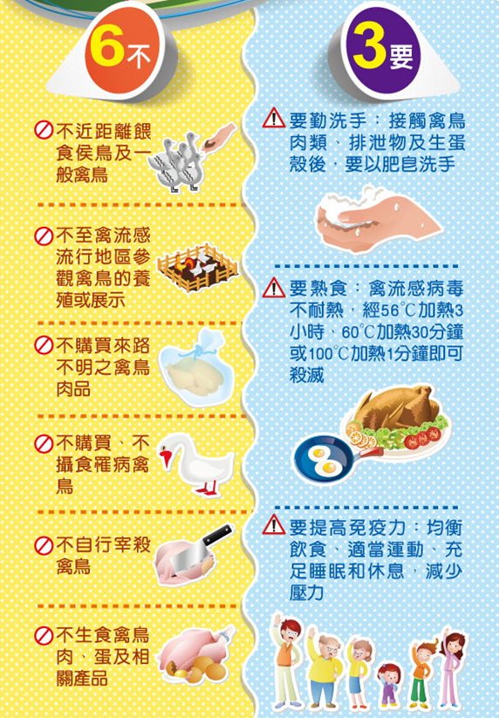

**六、消防水電-營繕組(報告人：陳財富)**

(一)電力意外事件影片解說:(略)。

(二)火災事件影片解說: (略)。

**捌、問題與討論** :(無)

**玖、散會**（下午3時30分）